COMUNICATO STAMPA

**PARTE LA RASSEGNA CULTURALE SULLE TRADIZIONI ROMAGNOLE**

**IL 7 febbraio prima serata dal titolo “Cun Toni a spas pr e' rumagnol"**

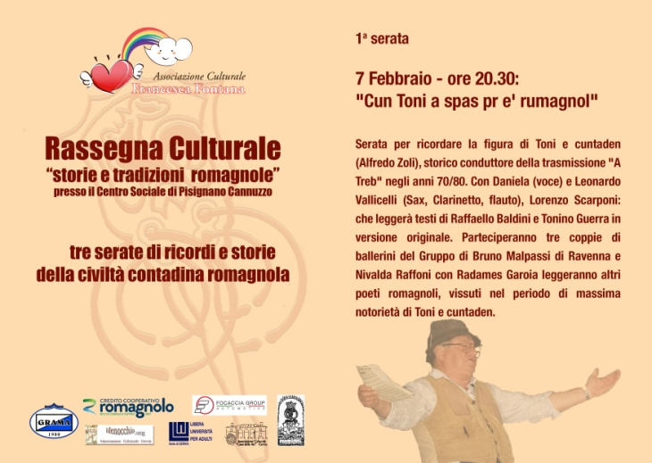

Riprende anche in questo 2018 la proposta e l’iniziativa dell’Associazione Culturale Francesca Fontana, dedicata ai temi delle tradizioni e della civiltà contadina romagnola a noi tanto cara.

Sarà questo il tema portante delle tre serate culturali che saranno organizzate al centro sociale di Pisignano Cannuzzo in via Zavattina 6/d con inizio **mercoledì 7 febbraio 2018 alle ore 20,30**

La rassegna dunque partirà con la 1.aserata dal titolo **"Cun Toni a spas pr e' rumagnol"** per ricordare la figura di Toni e Cuntaden (Alfredo Zoli), storico conduttore della trasmissione "A Treb" negli anni 70/80.

Tutte le serata saranno accompagnate da un momento musicale e in questa serata saranno presenti Daniela (voce) e Leonardo Vallicelli ( Sax, Clarinetto, flauto).

Lorenzo Scarponi, che leggerà testi di Raffaello Baldini e Tonino Guerra in versione originale.

Ci sarà la presenza dei ballerini (tre coppie) del Gruppo di Bruno Malpassi di Ravenna

Infine ci saranno Nivalda Raffoni e Radames Garoia che oltre alle poesie di Olindo Guerrini e aldo spallicci leggeremo altri poeti romagnoli, vissuti nel periodo di massima notorietà di Toni e cuntaden e che avevano partecipato alla sua trasmissione televisiva.

Appuntamento per le altre due serate il **21 febbraio** con “Musica e buonumore poesie e zirudelle” per concludere il **7 marzo** con la serata “al donn d'una vôlta...".

**La rassegna “Serate sulle tradizioni Romagnole” promossa dall’Associazione Culturale Francesca Fontana si svolge con la preziosa collaborazione della Asd Grama Pisignano Cannuzzo che a fine serata offrirà ciambella e albana –la Libera università per gli adulti di Cervia - l’associazione culturale Casa delle Aie – l’associazione il Menocchio di Cervia – l'istituto Friedrich Schürr – Focaccia Group Cervia e il Credito cooperativo Romagnolo Bcc di Cesena e Gatteo**

3 febbraio 2018

L’Ufficio stampa